29 марта 2024 года состоялось заседание муниципальной антитеррористической комиссии под председательством и.о. *главы муниципального района «Корткеросский» - руководителя администрации –заместителя председателя муниципальной антитеррористической комиссии в МР «Корткеросский» -*

*Изъюрова Сергея Леонидовича.*

*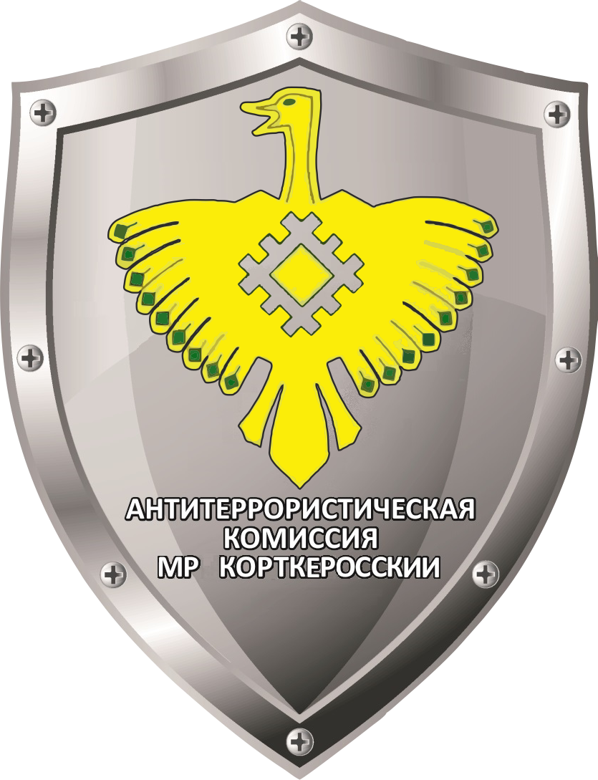*

Так, обсуждались мероприятия об организации профилактики терроризма, противодействия его идеологии на территории МР «Корткеросский». Обсудили вопросы о состоянии работы по реализации требования к антитеррористической защищенности объектов (территорий) и дополнительных мерах по обеспечению антитеррористической безопасности. Заслушали И.о. Главы СП «Корткерос» о состоянии места массового пребывания людей (мемориальный комплекс «Скорбящая Мать») и проведения проверки за 2023 год. Затронули тему по отнесению объекта «Магнит косметик» расположенного по адресу с. Корткерос, ул. Советская, д. 194/1 в Перечень торговых объектов, подлежащих категорированию в интересах их антитеррористической защиты. По итогам заседания было отмечено, что ведется планомерная работа по обеспечению безопасности населения в части антитеррористической защищенности и профилактики противодействия терроризму, даны соответствующие указания в части касающегося. Обстановка в районе спокойная, стабильная и контролируемая.